Домашнее задание №6
- Посчитать, что будет выведено в ячейках C1:D4, в строке 5. Перечертите таблицу в тетрадь с получившимися значениями
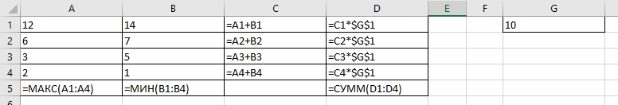

- Посчитать, что будет выведено в ячейках E2:G3. Перечертите таблицу в тетрадь с получившимися значениями
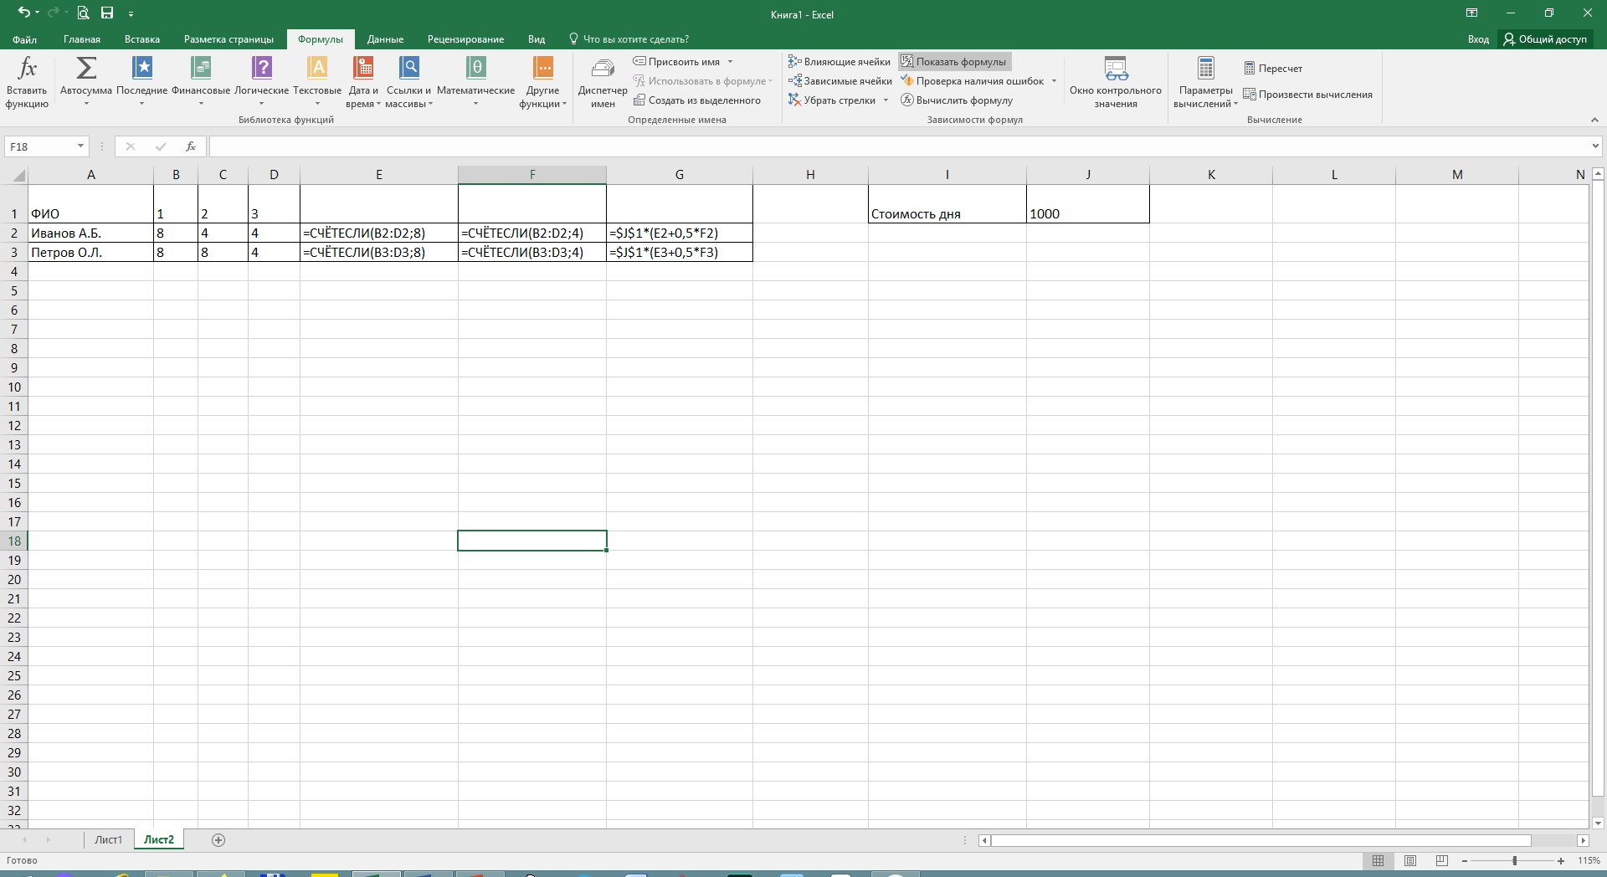

- Посчитать, что будет выведено в ячейках D2:F5, ячейке F6. Перечертите таблицу в тетрадь с получившимися значениями
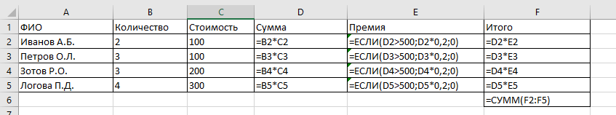

Домашнее задание №6
- Посчитать, что будет выведено в ячейках C1:D4, в строке 5. Перечертите таблицу в тетрадь с получившимися значениями

- Посчитать, что будет выведено в ячейках E2:G3. Перечертите таблицу в тетрадь с получившимися значениями

- Посчитать, что будет выведено в ячейках D2:F5, ячейке F6. Перечертите таблицу в тетрадь с получившимися значениями

